MINISTERIO DE AMBIENTE

DIRECCIÓN REGIONAL DE PANAMÁ METROPOLITANA
SECCIÓN DE EVALUACIÓN DE IMPACTO AMBIENTAL

INFORME DE REVISIÓN DE CONTENIDOS MÍNIMOS DE MODIFICACIÓN AL ESTUDIO DE IMPACTO AMBIENTAL-
DRPM-ADM-MOD SEIA-No 040-2019.

FECHA: | 24 DE OCTUBRE DE 2019
PROYECTO: | DELTA COCO DEL MAR.
PROMOTOR: | PETROLEOS DELTA, S.A.
REPRESENTANTE LEGAL: | AUGUSTO GERBAUD DE LA GUARDIA (8-212-650).
CONSULTOR: | JORGE A. ZEBALLOS (IRC-023-02).y ELIZABETH SEGUNDO (IRC-004-02)
LOCALIZACIÓN: | CORREGIMIENTO DE SAN FRANCISCO, DISTRITO DE PANAMÁ, PROVINCIA DE PANAMÁ.

ANTECEDENTES RESUMIDOS DEL PROYECTO
Que mediante la Resolución Resolución DRPM-IA-018-2019 del 05 de febrero de 2019, se aprobó el Estudio de Impacto Ambiental, Categoría I, del proyecto denominado, DELTA COCO DEL MAR, promovido por la sociedad PETROLEOS DELTA, S.A.

El Aludido proyecto consiste según la documentacion aportada por el peticionario junto al memorial de solicitud correspondiente, proyecto DELTA COCO DEL MAR, en la construcción de una estación de combustible en la Ave. Cincuentenario, Sector de Viña del Mar, corregimiento de San Francisco, distrito de Panamá, provincia de Panamá. El proyecto contempla: a. Construcción de Oficinas de Administración las cuales estarán compuestas por la oficina del Administrador la cual tendrá baño incorporado, oficina de conteo, cuarto de pisteros con baños incluidos, cuarto eléctrico, cuarto para la planta eléctrica y el cuarto para el compresor de aire. b. Instalación de Tanques de Almacenamiento y Sistema de despacho de Combustible, contempla la instalación de tres (3) tanques de 12,000 galones, instalación de tuberías de electro fusión para suministro y de ventilación, además de la instalación del equipo de despacho compuesto de tres (3) surtidoras o dispensadoras de combustible, cada una de seis (6) mangueras para el despacho de 3 productos. El diseño propone una cuarta dispensadora a futuro. c. Construcción y Pavimentación para la circulación vehicular a 1o interno de la estación, el cual incluye seis (6) estacionamientos. d. Construcción del Techo o Canopy de acuerdo al diseño propuesto. e. Construcción de la Tienda de conveniencia, la cual estará compuesta por neveras, estanterías, área de preparación de alimentos y baños para clientes.

Que el proyecto DELTA COCO DEL MAR, se desarrollará en el corregimiento San Francisco, en las fincas con código de ubicación 8708, folio real No. 28022(F) y 28943(F),
con una superficie total entre ambas fincas de 1373.87 -', cuyo propietario es la sociedad LEV INVESTMENT GROUP CORP., según certificación expedida por el Registro Público, quien autoriza al promotor a desarrollar el proyecto sobre dichas fincas, cuyas coordenadas en el sistema UTM (Sistema WGS84) a continuación descritas:
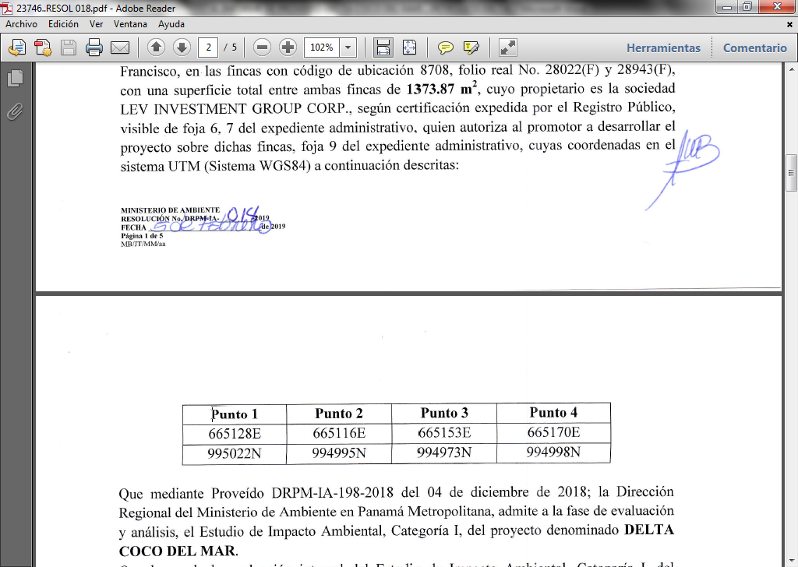

Que el día 02 de octubre del 2019 se recibió a través del sistema de PREFASIA, la solicitud de modificación en la Sección de Evaluación de Impacto Ambiental de la Regional Panamá Metropolitana del Ministerio de Ambiente, por parte de la sociedad PETROLEOS DELTA, S.A.

BREVE DESCRIPCIÓN DE LA MODIFICACION DEL PROYECTO:
Que la modificación al proyecto consiste en:
- La unificación de fincas.
El Estudio de Impacto Ambiental del proyecto “Delta Coco del Mar” aprobado mediante Resolución DRPM-IA-018-2018, se propone construir sobre la Finca 28022 y 28943. Estas fincas colindan hacia el este con las Fincas 27994 y 28187 que son propiedad del mismo dueño de las fincas utilizadas por el proyecto Delta Coco del Mar.
- El cambio de ubicación de los tanques de almacenamiento de combustible.
Reubicar los tres (3) Tanques de Almacenamiento de Combustible con capacidad de 12,000 galones cada uno, hacia el área donde, actualmente se ubican la oficina y la tienda de conveniencia.
- No se realizará la construcción de la oficina y tienda de conveniencia.
- El cambio del uso de suelo de la Finca donde se construye el proyecto.
Debido a la aprobación del Plan Parcial de Ordenamiento Territorial del corregimiento de San Francisco, el uso de suelo de la Finca 28943 cambió de un RM3-C2 a un uso de suelo MAM. Este cambio sigue incluyendo la construcción de gasolineras, por lo que no afecta el uso de suelo permitido.

CONCLUSIONES:
Que conforme a lo establecido en el artículo 20 del Decreto Ejecutivo No.123 del 14 de agosto de 2009, modificado por el Decreto Ejecutivo No. 975 de 25 de agosto de 2012, se procedió a verificar que la modificación del Estudio de Impacto Ambiental, cumpliera con lo establecido en el citado reglamento.

Que luego de revisar el documento se detectó que la modificación presentada se debe acoger a lo establecido en el artículo 20 del Decreto Ejecutivo No. 123 de 14 de agosto de 2009, según fue modificado por el artículo 1 del Decreto Ejecutivo No. 975 de 25 de agosto de 2012.

ENUNCIACIÓN DE LA LEGISLACIÓN APLICABLE:
Texto Único de la Ley 41 de 1 de julio de 1998.
Decreto Ejecutivo No.123 de 14 de agosto de 2009.
Decreto Ejecutivo No.155 de 05 de agosto de 2011.
Decreto Ejecutivo No.975 de 25 de agosto de 2012.
Decreto Ejecutivo No. 36 de 1 de junio de 2019.

RECOMENDACIONES DE ACEPTAR, RECHAZAR O MODIFICAR
Por lo antes expuesto, se recomienda ADMITIR la solicitud de evaluación de la modificación del Estudio de Impacto Ambiental denominado DELTA COCO DEL MAR, aprobado mediante la Resolución DRPM-IA-018-2019 del 05 de febrero de 2019, Categoría I, cumple con todos los requisitos mínimos, establecidos en el Decreto Ejecutivo 123, del 14 de agosto del 2009
___________________________
MAYSIRIS MENCHACA
Jefa de la Sección de Evaluación
de Impacto Ambiental.

_______________________
VÍCTOR GUERRA A.
Técnico Evaluador

________________________________
MARCOS A. SALABARRIA V.
Director Regional, encargado.

